Introducción Ubuntu

Adolfo Sanz De Diego

Octubre 2017

Table of Contents

# Acerca de

## Autor

* **Adolfo Sanz De Diego**
  + Blog: [asanzdiego.blogspot.com.es](http://asanzdiego.blogspot.com.es/)
  + Correo: [asanzdiego@gmail.com](mailto:asanzdiego@gmail.com)
  + GitHub: [github.com/asanzdiego](http://github.com/asanzdiego)
  + Twitter: [twitter.com/asanzdiego](http://twitter.com/asanzdiego)
  + LinkedIn: [in/asanzdiego](http://www.linkedin.com/in/asanzdiego)
  + SlideShare: [slideshare.net/asanzdiego](http://www.slideshare.net/asanzdiego/)

## Licencia

* **Copyright:**
  + [Antonio Sarasa Cabezuelo](mailto:asarasa@gmail.com)

## Fuente

* Las slides y sus fuentes las podéis encontrar en:
  + <https://github.com/asanzdiego/curso-intro-linux-web-sql-2017>

# Introducción

## ¿Qué es?

* Ubuntu es una distribución de **GNU/Linux**.
* GNU/Linux es un Sistema Operativo que se distribuye como **Software Libre**.

## La interfaz superior

* En la parte superior de la pantalla principal hay unos **iconos** de la red, el sonido, la fecha y el de apagar, reiniciar el equipo junto a otras opciones, como la configuración del sistema.

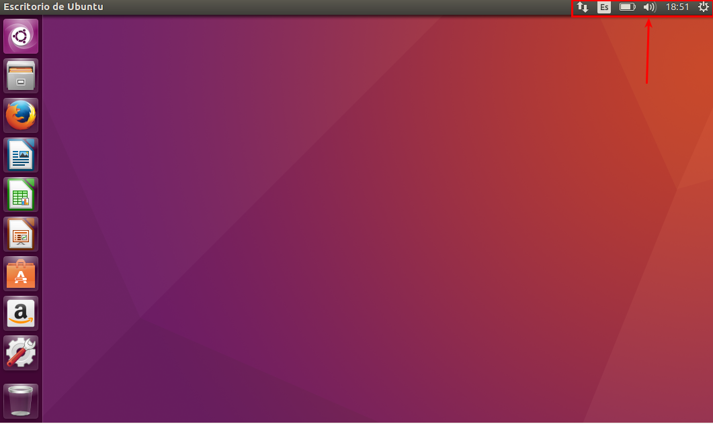

La interfaz superior

## La interfaz izquierda

* En el lateral izquierdo están los iconos de algunas **aplicaciones** que que se instalan por defecto como LibreOffice (suite ofimatica que abre y guarda archivos de Word, Excel y PowerPoint), el navegador Firefox, etc.

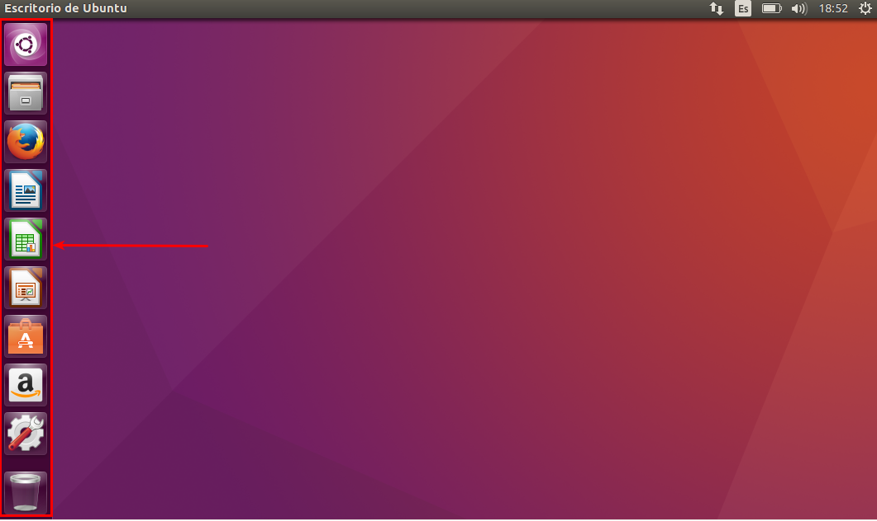

La interfaz izquierda

# Archivos

## Nautilus

* El **navegador de archivos** de Ubuntu se denomina Nautilus (es el equivalente al Explorador de Windows), y se localiza en la barra izquierda debajo del logo de Ubuntu.

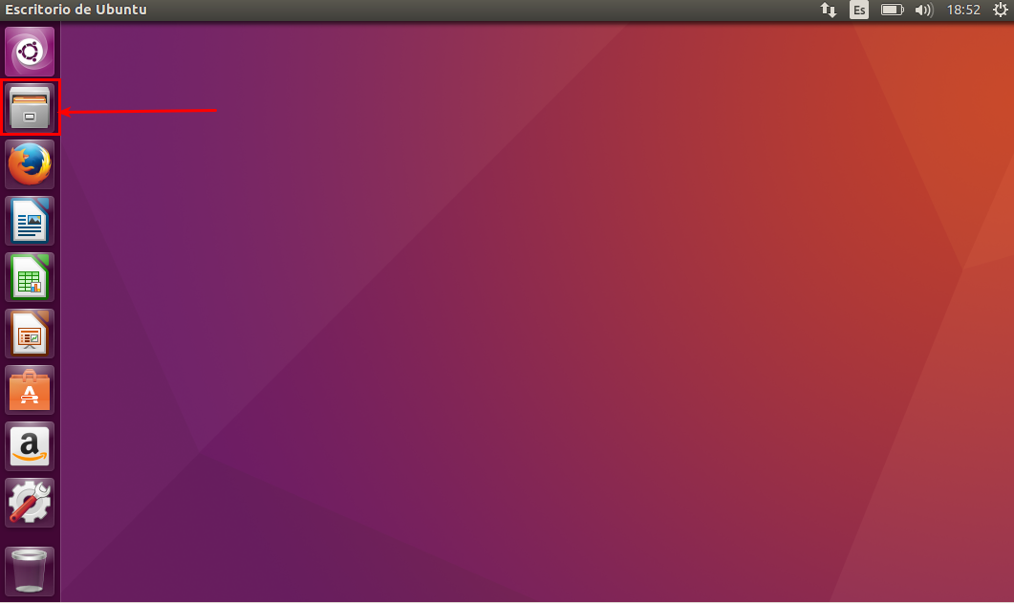

Nautilus

## Apariencia

* A la **izquierda** están los directorios, los discos duros, extraibles, etc, y a la **derecha** lo que hay dentro de cada uno de ellos.

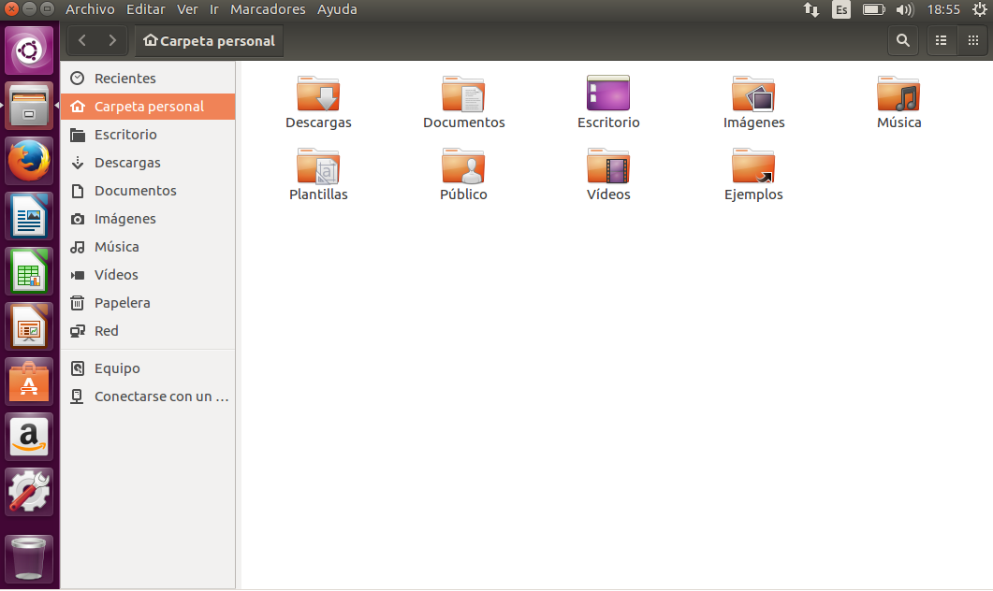

Modo Iconos

## Modos

* Los archivos pueden verse de dos formas (**modo iconos, modo lista**)

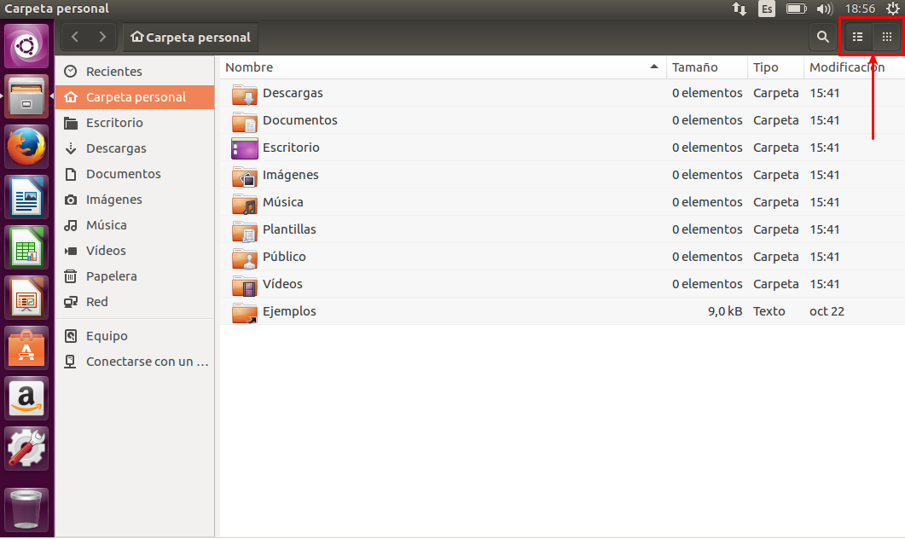

Modo Lista

## Home

* Todo usuario tiene asociado una **Carpeta personal** dónde puede crear y borrar carpetas y documentos con entera libertad. Está situado en /home/nombreusuario y tiene asociado el icono de una casa.

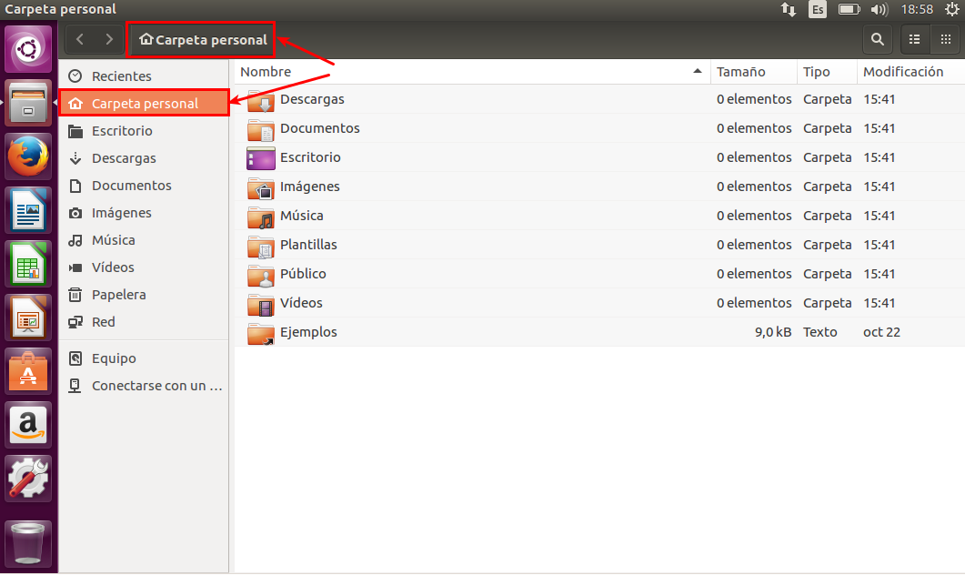

Home

## Ruta

* Para **saber donde estamos** la ventana nos muestra la ruta (después de las flechas Lugar anterior y Siguiente). En la captura siguiente muestra que nos encontramos en /home/imágenes.

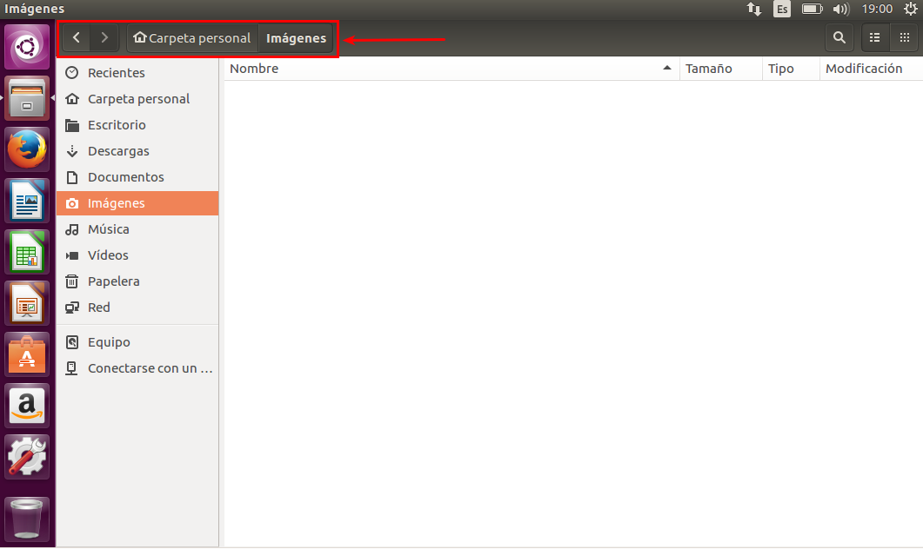

Ruta

## El raiz

* El sistema de archivos tiene un **directorio principal (/)** dónde se encuentran el resto de carpetas o archivos:

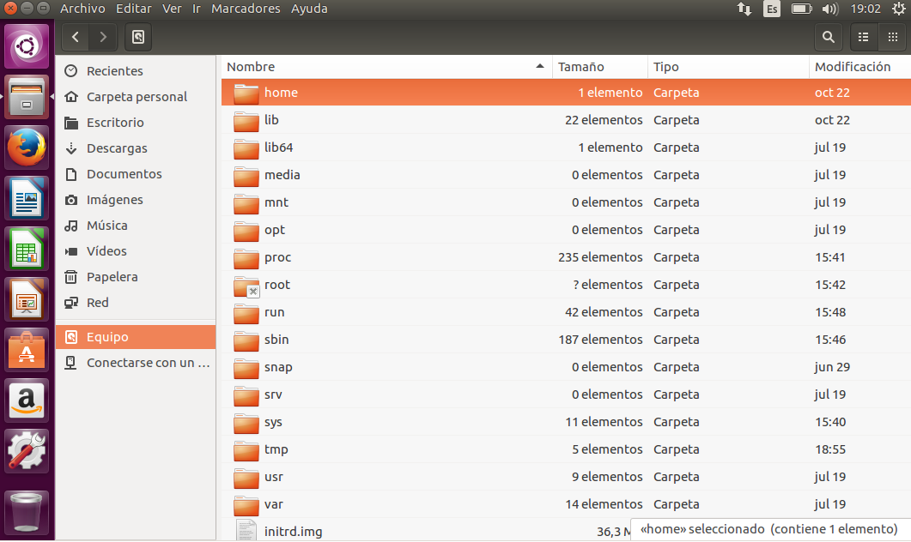

El raiz

## Los discos duros

* En Linux no existen letras (C:,D:) para referirse a las unidades.
* Los discos duros comienzan con la letra hd o sd si el disco es SATA seguido de una letra (indica el numero de disco duro) y un numero (indica el numero de la partición). Por ejemplo hda1 indica primera partición del primer disco duro.
* En Linux se trata **todos los elementos como archivos (incluso el hardware)** en los que se puede leer y escribir información.

## Archivos ocultos

* Los archivos ocultos se caracterizan por llevar **un . (punto) delante** del nombre (para verlos se pulsa Ctrl+H).

## Buscar

* Para buscar algo en el sistema pulsamos sobre el **logo de ubuntu**, y en la cuadro de texto se introduce lo que se busca.

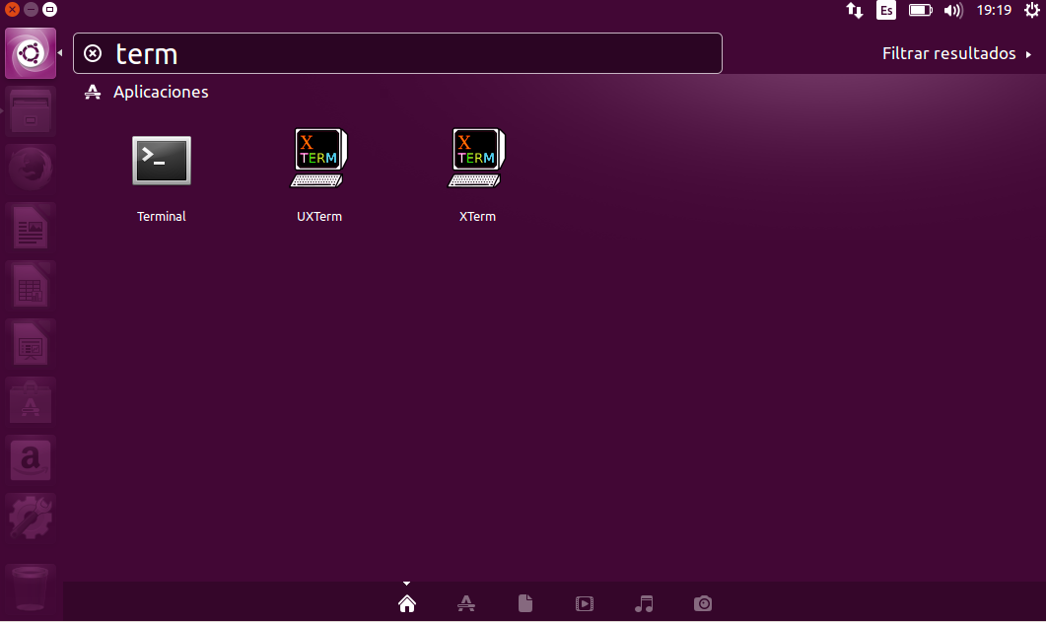

Buscar

# Gestionar carpetas

## Nueva carpeta

* Para crear una carpeta nueva en nuestro directorio, se pulsa **botón derecho** del ratón, y aparece la opción de crear una nueva carpeta.

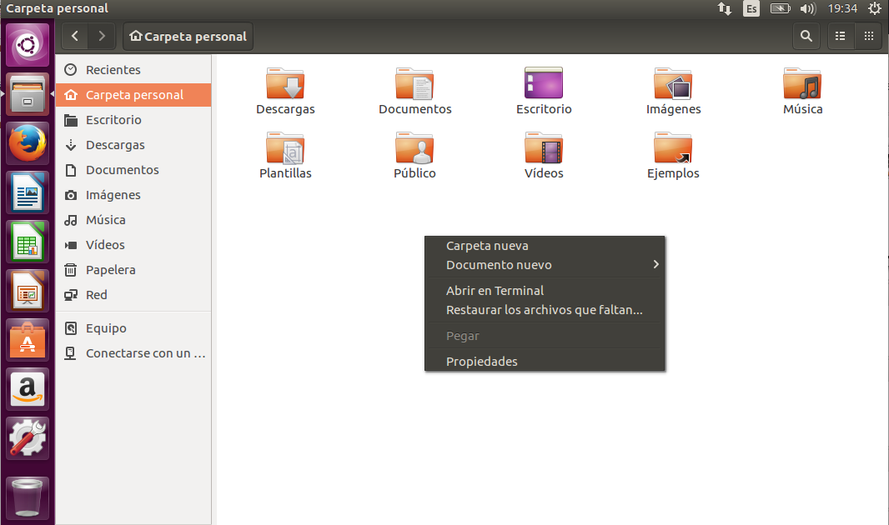

Nueva carpeta

## Propiedades

* Se pueden consultar las propiedades de cada carpeta pulsando sobre **botón derecho** del ratón sobre la carpeta seleccionada.

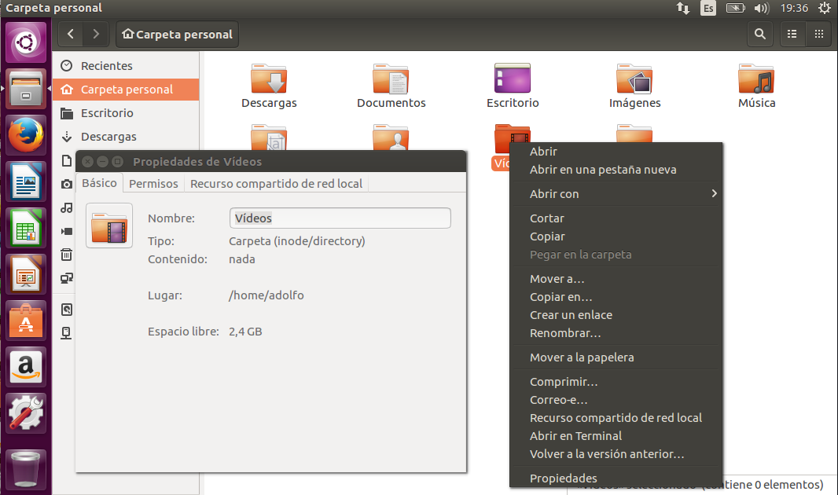

Propiedades

# El terminal

## ¿Qué es?

* Es un **intérprete de comandos** que permite interactuar al usuario con el sistema.

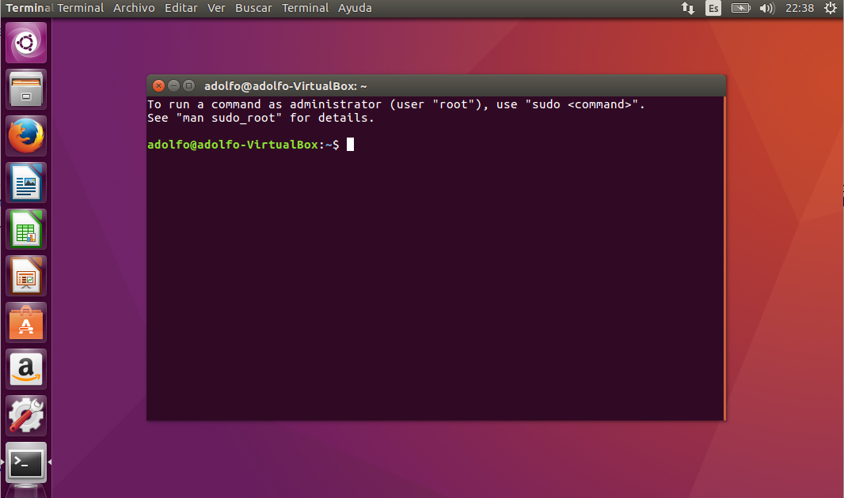

El terminal

## Arranque

* Se puede arrancar de diversas formas:
  + Ctrl+Alt+T.
  + Desde el buscador basta escribir Terminal.

## Indicador

* El terminal muestra en pantalla un indicador de línea de ordenes esperando que el usuario introduzca una orden. El indicador finaliza por un caracter **$ en el caso de usuarios normales o # en el caso del superusuario**.

## Usuario

* Al comienzo de la línea de ordenes aparece nuestro **usuario y el nombre del ordenador**.

usuario@ordenador:~$

## Ejecutar

* Cuando escribimos un comando para que se ejecute, hay que pulsar la **tecla Enter**.

## Tabulador

* Mientras escribimos si pulsamos el tabulador el terminal intenta **autocompletar** lo que escribimos,.

## Inicio

* El terminal siempre esta dentro de una carpeta especifica y puede navegar hasta otras carpetas y puede gestionar los archivos. En este sentido cuando se abre siempre esta en la **carpeta personal del usuario**.

## Case sensitive

* Los comandos hay que teclearlos exactamente. En este sentido las **letras mayúsculas y minúsculas se consideran como diferentes**.

# Principales carpetas

## Introducción

* Lo siguiente no es muy importante, pero está bien conocerlo, al menos a grandes rasgos.

## /, bin y boot

* **/**: Representa el nivel mas alto dentro de la jerarquía y contiene el resto de carpetas, particiones y otros dispositivos.
* **/bin**: Contiene los ejecutables propios de Linux.
* **/boot**: Contiene los archivos necesarios para el inicio del sistema.

## dev y etc

* **/dev**: Contiene los dispositivos del sistema que son tratados como un fichero más.
* **/etc**: Contiene los ficheros de configuración de los programas instalados y ciertos scripts que se ejecutan en el inicio del sistema. Pueden ser sustituidos por ficheros de configuración propios de cada usuario

## home y lib

* **/home**: Directorio que contiene un directorio (carpeta personal) por cada usuario dado de alta en el sistema.
* **/lib**: Contiene las bibliotecas o librerías del sistema, así como módulos y controladores (drivers).

## media y mnt

* **/media**: Es el lugar dónde se montan las unidades extraibles como los dispositivos USB, disqueteras, unidades de CD/DVD y en algunas distribuciones las particiones adicionales.
* **/mnt**: Es el directorio que se suele usar para montajes temporales de unidades.

## opt y proc

* **/opt**: Es el directorio destinado para guardar paquetes adicionales de aplicaciones.
* **/proc**: Contiene informacion para la virtualizacion del sistema de ficheros de Linux.

## root, sbin y srv

* **/root**: Es la carpeta personal del administrador.
* **/sbin**: Contiene los ejecutables de administración.
* **/srv**: Contiene información del sistema sobre ciertos servicios que ofrece (FTP, HTTP...).

## sys y tmp

* **/sys**: Contiene información sobre los dispositivos tal y como los ve el kernel Linux.
* **/tmp**: Es un directorio donde se almacenan ficheros temporales. Cada vez que se inicia el sistema este directorio se limpia.

## usr/bin, usr/include

* **/usr/bin**: Ejecutables de la mayoría de las aplicaciones de escritorio.
* **/usr/include**: Archivos cabecera para C y C++.

## usr/lib y usr/local

* **/usr/lib**: Bibliotecas para C y C++.
* **/usr/local**: Tiene una jerarquía parecida al directorio /usr.

## usr/sbin, usr/share y usr/src

* **/usr/sbin**: Comandos administrativos para el sistema.
* **/usr/share:Archivos compartidos como ficheros de configuración, imágenes, iconos...
* **/usr/src**: Contiene el código fuente para el kernel de Linux.

## var

* **/var**: Contiene ficheros del sistema como el buffer de impresión, logs(registros de datos):

## var/cache y var/lib

* **/var/cache**: Datos cacheados para las aplicaciones.
* **/var/lib**: Información sobre el estado actual de las aplicaciones.

## var/lock y var/log

* **/var/lock**: Ficheros que se encargan de que un recurso solo sea usado por una aplicacion determinada que ha pedido su exclusividad, hasta que esta lo libere.
* **/var/log**: Guarda los logs (registros de datos) del sistema.

## var/mail, var/opt y var/run

* **/var/mail**: Guarda los correos de los usuarios.
* **/var/opt**: Almacena los datos usados por los paquetes almacenados en /opt.
* **/var/run**: Almacena informacion sobre el sistema desde que se inicio.

## var/spool y var/tmp

* **/var/spool**: Almacena datos esperando a que sean tratados por algún tipo de proceso.
* **/var/tmp**: Almacena ficheros temporales que no se borran al reiniciar el equipo.